北京热力集团供热接入服务指引

一、供热报装接入工程定义

供热报装接入工程是指用户向供热企业申请接入供热系统，将用户建筑内的供暖设施与供热管网连接的地下管道工程，包含工程勘察设计、土方开挖、管道安装、附属设施建设等事项，属市政工程类别。

二、供热报装接入工程类型

（一）建筑区划红线外供热报装接入免费工程

根据京发改[2022]349号文件要求，2021年3月1日以后取得土地使用权的建设工程需要供热服务的，供热企业投资界面延伸至建筑区划红线，除法律法规和本市现行政策另有规定外，不得由用户承担建筑区划红线外发生的供热报装接入工程任何费用。

（二）建筑区划红线外供热报装接入付费工程

根据京发改[2022]349号文件要求，2021年3月1日以前取得土地使用权的建设工程需要供热服务的，供热报装接入工程相关费用由用户承担；与储备土地直接相关的接入工程费用，按照财综[2018]8号文件规定，纳入土地储备资金使用范围，不得由供热企业负担；按法律法规和本市现行政策规定，由政府承担的接入工程，出资单位应及时拨款委托供热企业建设，或者按照固定资产投资项目管理程序由政府投资建设。

三、供热报装接入工程办理流程

（一）一般规定

供热报装接入工程是一项完整的工程建设活动，一般包括咨询服务、踏勘并制定供热方案（含接驳路由、管径确定、点位确定等内容）、工程勘察（测量）设计、施工图审核、行政许可手续办理、设备采购、施工建设（含压力容器备案、冲洗打压、试运行等工作）、验收通热等工作，由用户、供热企业以及政府有关部门分别负责相关工作。

行政许可手续一般是指：建设工程规划许可证、工程建设涉及城市绿地树木审批（社会投资项目）、占用挖掘城市道路审批、占道施工许可、建筑工程施工许可等；供热报装接入工程规模大或在特定区域实施或政府投资的，涉及其他有关行政许可手续的，按其规定办理。

（二）建筑区划红线外供热报装接入免费工程

建筑区划红线外供热报装接入免费工程包含报装、通热2个环节。

1.报装环节

报装环节包含咨询服务、用热报装、踏勘并制定供热接入方案

咨询服务由用户发起，与供热企业沟通确认用热需求，协商后续有关工作开展时间等，一般应在2小时内完成。

用热报装由用户发起，用户填写《客户用热报装卡》并提供用热法人资质证明、用热建筑的权属证明。用热法人资质证明包括但不限于社会统一信用代码证书、营业执照、事业单位组织机构代码（复印件1份）；用热建筑的权属证明包括但不限于产权证、规划许可证、建设开工证、竣工备案表（复印件1份）。供热企业收到上述材料后，配合用户完成用热报装，一般应在1个工作日内完成。

踏勘并制定供热接入方案由供热企业负责，供热企业在受理用户报装后1个工作日内与用户联系，告知用户现场踏勘所需资料，并约定现场踏勘时间。现场踏勘完成后，供热企业在5个工作日内完成供热接入方案。

2.供热企业负责投资建设建筑区划红线外供热管线工程

3.通热环节

用户在具备供热条件后，供热企业组织用户办理通热手续，协助用户办理《供热调试通知单》，实现通热。

（三）建筑区划红线外供热报装接入付费工程

建筑区划红线外供热报装接入付费工程包含报装、设计、行政许可手续、施工建设、验收、通热6个环节。

1.报装环节

报装环节同建筑区划红线外供热报装接入免费工程报装流程

2.设计环节

设计环节包含工程勘察设计、施工图审核

勘察设计由用户自行或委托有关单位完成；设计所需地下管线信息，用户可商请供热企业协助提供。

施工图审核由供热企业负责，应在接到用户报送材料后5个工作日内出具审图意见，由用户按照审图意见完善设计图纸。

3.行政许可手续

有关行政许可手续由用户自行办理，供热企业应指导用户准备各有关许可要件材料。

4.施工建设

施工建设由用户负责。在完成施工图审核后，用户委托施工单位、监理单位，完成设备采购后，用户告知供热企业，由供热企业组织用户召开施工图设计交底会。交底会后，由用户组织施工建设。

5.验收

工程完工后，由供热企业组织用户及相关参验单位按图纸内容进行验收，工程验收合格后，供热企业出具《供热工程完工通知单》。

6.通热

验收合格后，供热企业组织用户办理通热手续，协助用户办理《供热调试通知单》，实现通热。

四、服务范围

城市热网供热范围内的供热报装接入工程由北京市热力集团有限责任公司提供供热服务，区域锅炉房供热范围内供热报装接入工程由锅炉房产权单位提供供热服务。

五、办理途径

1.网上报装：首都之窗→政务服务→投资项目→市政公用报装“一站式”服务（[http://tzxm.beijing.gov.cn/](http://tzxm.beijing.gov.cn/（市政公用报装\“一)）

2.用户可通过北京市市区两级政务大厅窗口、供热企业服务网点等途径开展咨询服务，办理报装业务。

六、其他有关事项

本通知自2025年7月1日起实施。

附件：1.材料模板

2.流程图

附件1：报装卡

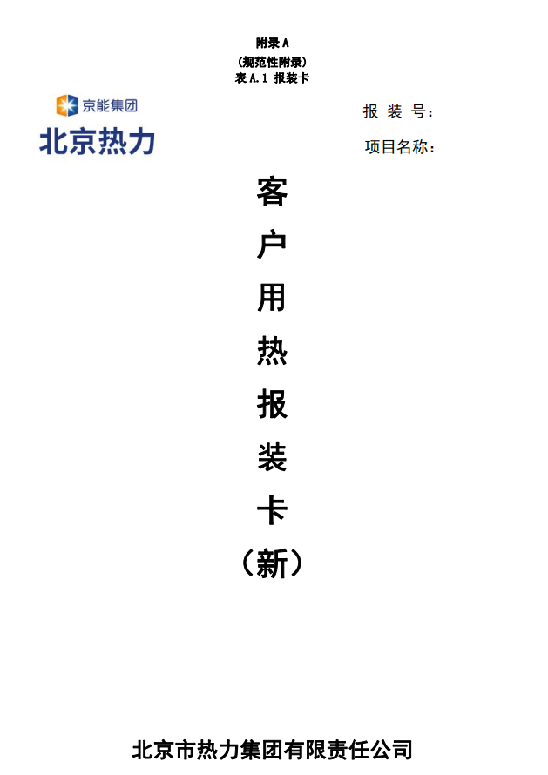

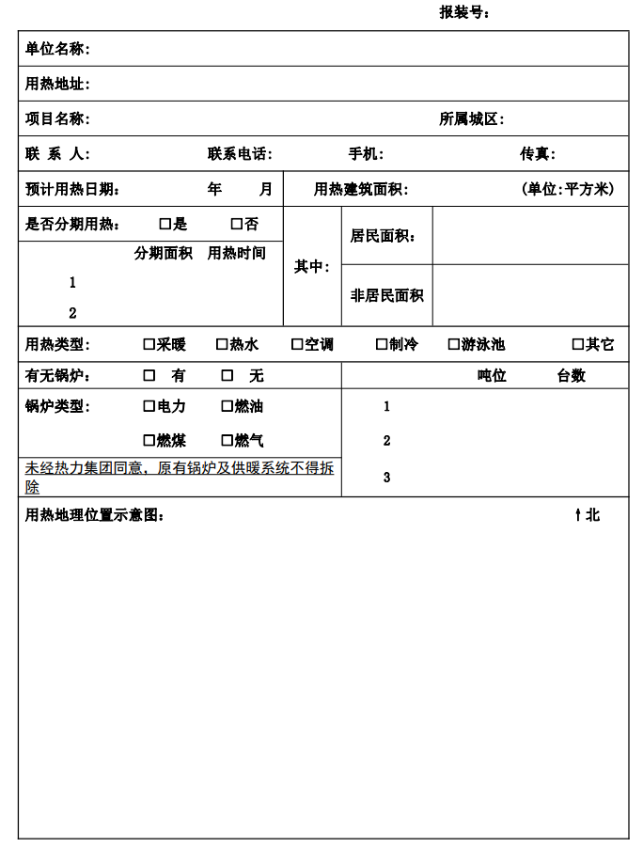

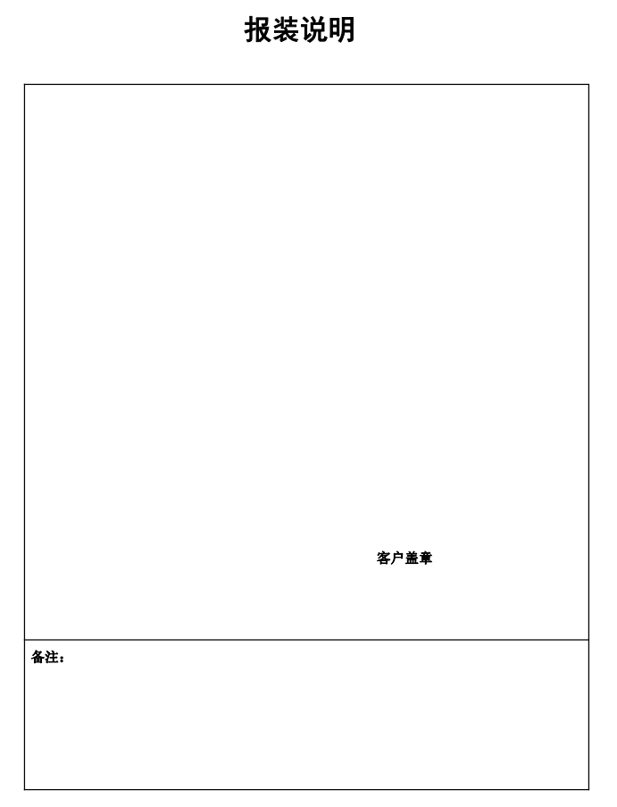

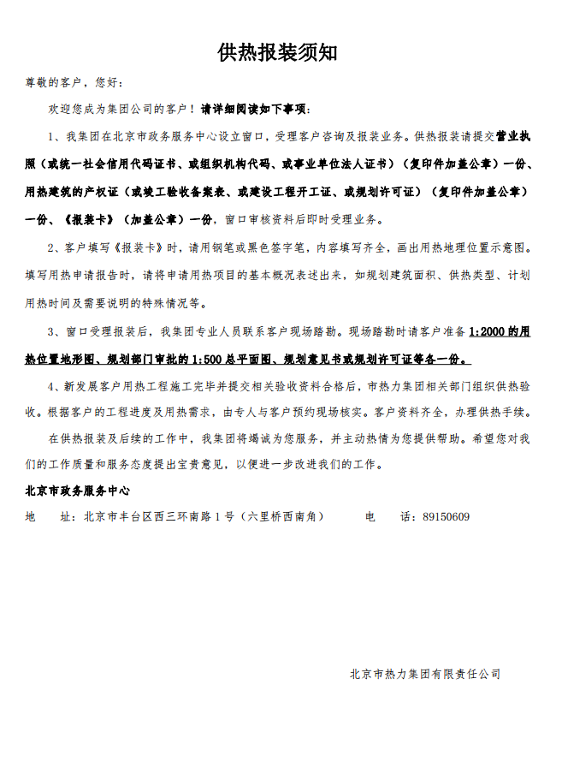

附件2：流程图

